奔牛初中三月份达标练习九年级物理2010-3-24
卷Ι 选择题(24分)
一、选择题（每题只有一个正确答案符合题意，每题2分，共24分）
1.下面是与家庭电路有关的四个情景，做法正确的是（ ▲ ）
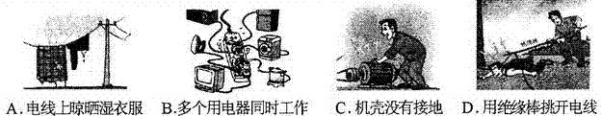
2. 如图所示的电路中，当开关S合上时，电压表测的是( ▲ )
A．灯L₂两端电压
V
L₁
L₂
S
B．电源的电压
C．灯L_{l}两端的电压
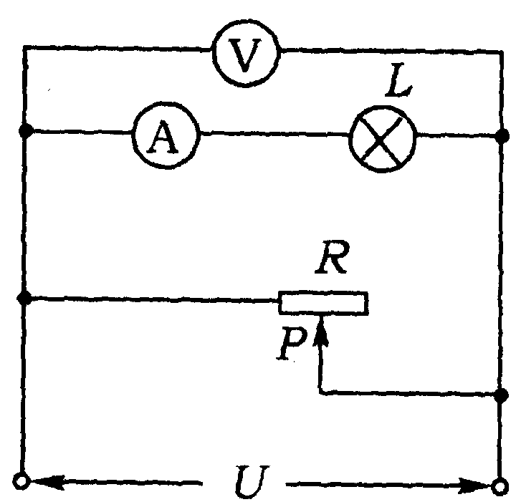
D．灯L₂和电源两端的电压
3. 如图示电路，当滑片P向左滑动时，电表读数的变化是（ ▲ ）
A．电压表读数增大 电流表读数增大
B．电压表读数减小 电流表读数增大
C．电压表读数不变 电流表读数不变
D．电压表读数增大 电流表读数不变
4. 在下图的四个实验装置中，能说明发电机工作原理的是： （ ▲）
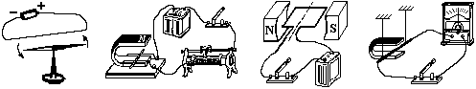

A B C D
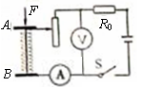
5. 如图所示的是握力计的原理图,其中弹簧上端和滑动变阻器滑片固定在一起,AB间有可收缩的导线,R₀为保护电阻,电压表可显示压力的大小.则当握力F增加时电表的示数（▲）
Ａ.电流表示数变大，电压表示数变小
Ｂ.电流表示数变小，电压表示数变小
Ｃ.电流表示数变小，电压表示数变大
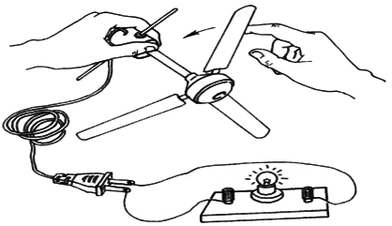
Ｄ.电流表示数变大，电压表示数变小
6. 小明将微风电风扇与小灯泡按如图所示的电路连接并进行实验，用手快速拨动风扇叶片，带动转子转动，这时发现小灯泡发光，微风电扇居然变成了“发电机”！关于该实验现象，下列说法中正确的是（ ▲ ）
①电产生了磁，使电风扇转动 ②磁产生了电，使小灯泡发光
③微风电风扇是电源 ④电风扇转速越快，灯泡越亮
A．①②③ B．①③④ C．①②④ D．②③④
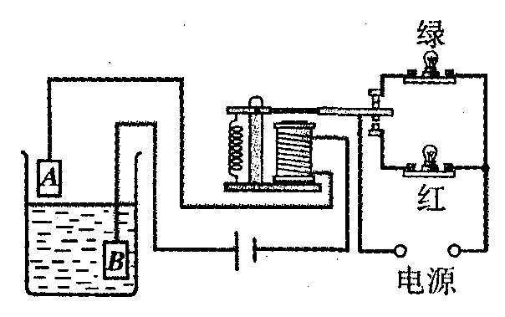
7.如图所示是一种水位自动报警器的原理图，有关该报警器工作情况，下列叙述中错误的是（ ▲ ）
A.该报警器红灯是报警灯，报警器工作时，必须依靠一般水的导电性，且水位必须到达A
B.该报警器的红、绿灯不会同时亮
C.当水位没有达到A时，电磁铁没有磁性，只有绿灯亮
D.当该报警器报警时，红、绿灯会同时亮
8. 已知导体的电阻跟导体的长度成正比，跟导体的横截面积成反比，在如图所示的电路中，ab为粗细均匀长为L的电阻丝，滑片P与ab接触良好的并可自由滑动，R₀为定值电阻．若以电压表示数U为纵坐标，P离a点的距离x为横坐标，当闭合开关S后，U随x变化的图线应为图中的（电源电压不变）
（ ▲ ）
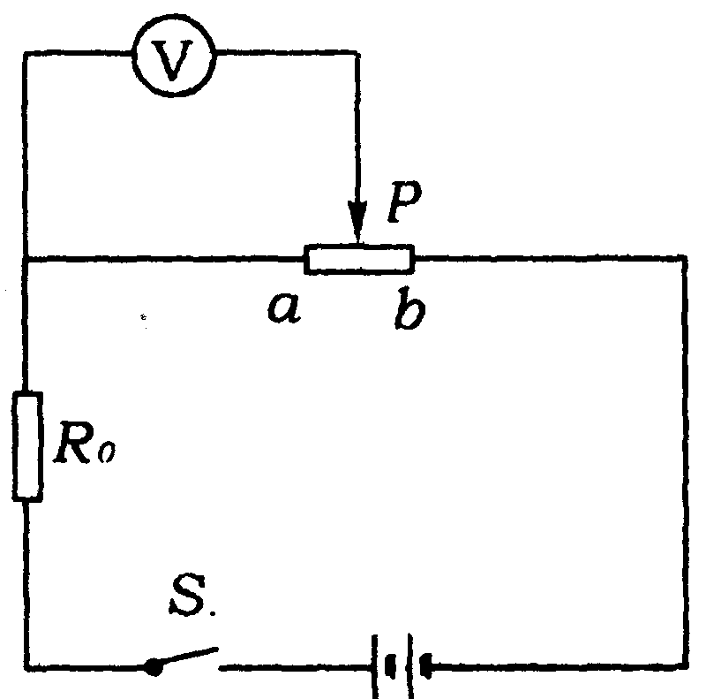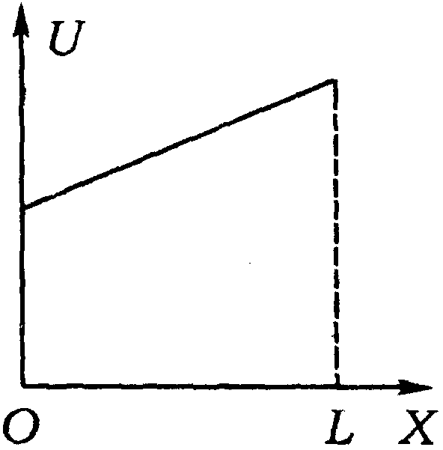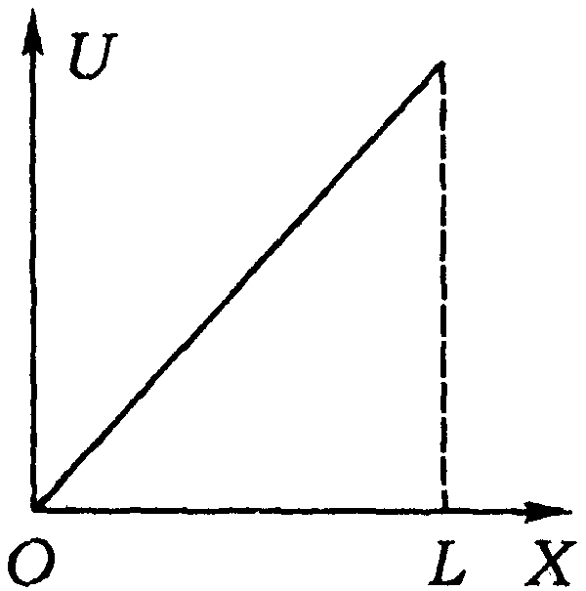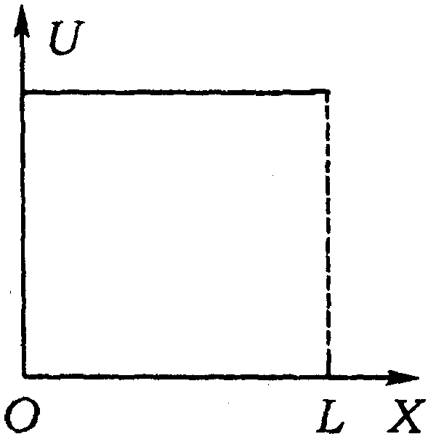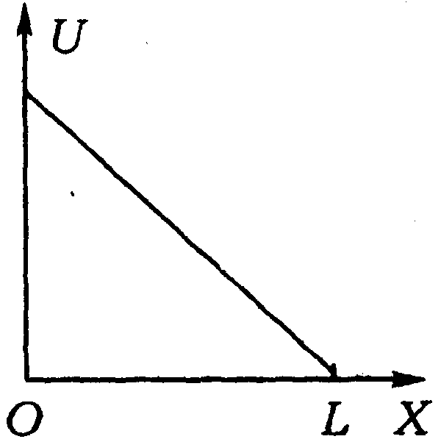
A． B． C． D．
９. 今年四月，美国《科学》杂志发表“新超导体将中国物理学家推到最前沿”的评述。这表明，在新超导体研究领域，我国取得了令人瞩目的成就。假如人们已研制出常温下的超导体，则可以用它制作（ ▲ ）
A．家用保险丝 B．白炽灯泡的灯丝 C．电炉的电阻丝 D．远距离输电导线
10. 如图所示，当开关S闭合后，两只灯泡均发光，两表均有示数。过一段时间后，
发现电压表示数变为0，电流表示数增大。经检查除小灯泡外其余器材的连接良好，
V
L₁
L₂
S
A
造成这种情况的原因可能是（ ▲ ）
A．灯L₁断路 B．灯L₂短路
C．灯L₁短路 D．灯L₁、L₂均断路
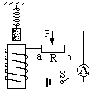
11. 如图所示，在电磁铁的上方用弹簧悬挂着一条形铁棒，开关S闭合后，当滑片P从a端向b端滑动过程中，会出现的现象是：（ ▲ ）
A．电流表示数变大，弹簧长度变长 B．电流表示数变大，弹簧长度变短
C．电流表示数变小，弹簧长度变长 D．电流表示数变小，弹簧长度变短
12. 小灯泡额定电压为6V，额定功率估计在5W～12W之间，小佳按如图所示甲的电路测定灯的功率，所用电流表有0．6A、3A两档，电压表有3V、15V两档，将它们连入电路时小佳作了正确选择与操作，变阻器滑到某处时两电表示数如图的乙、丙所示，则（ ▲ ）
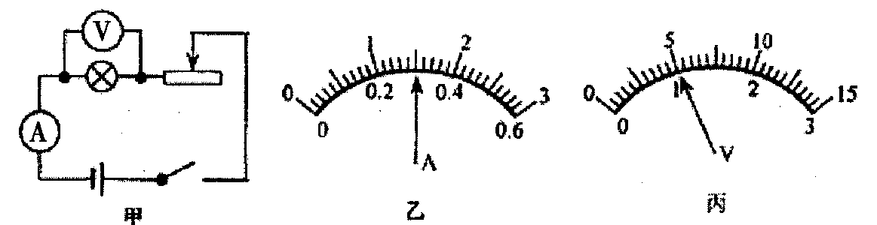
A．小灯泡的额定功率为7．5W B．在5V时小灯泡的功率为7．5W
C．在lV时小灯泡的功率为1．5W D．在5V时小灯泡的功率为1．5W
卷Ⅱ 非选择题(76分)
二．填空与作图（第13题—24题，每空1分，25-28题各3分，共43分）
13. 如图为核电站发电流程图．在核电站的发电过程中，从核能到电能，能量转化顺序是：
核能 → ▲ → ▲ →电能。

14. 在某一温度下，两个电路元件A和B中的电流与其两端电压的关系如图所示。则由图可知,元件A的电阻为 ▲__Ω；将A和B并联后接在电压为2.5V的电源两端，则通过A和B的总电流是▲__ A。
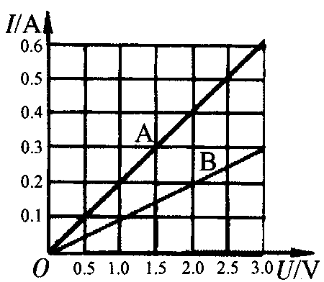
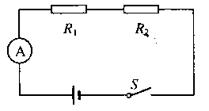
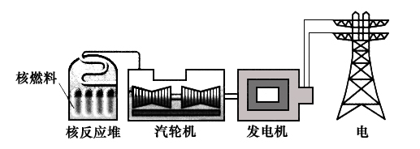

第13题
第15题

第14题
15. 在如图所示的电路中，电源电压保持不变。闭合开关S，电路正常工作。经过一段时间，电流表突然无示数。若电路中只有一处故障，且只发生在电阻R₁或R₂上。为进一步确定故障，小强同学用一只完好的灯L替换电路中的电阻R₁，闭合开关S，观察灯的亮暗情况,可确定故障。若灯L亮，说明故障是___▲____；若灯L不亮，说明故障是______▲_____。
16. 一个快速电热水壶，铭牌部分参数如下：额定电压220V，额定功率800W，最大盛水量1L。正常情况下装满一壶20℃的水约8min即可沸腾，则这壶水吸收的热量是 ▲ J，水壶的热效率是 ▲ 。一次小平发现烧开同一壶水时间长一些，你认为可能的原因是 ▲
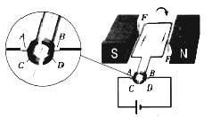
17. 丹麦物理学家__▲___首先发现电流的磁效应。电磁起重机、电烙铁、电铃、电磁继电器这四个电器中一定没有电磁铁的是___▲__ ；电磁起重机使用电磁铁而不使用永磁铁的优点是____▲____ _______（写出一条即可）。
18. 如图所示，在直流电动机的工作过程中，“换向器”起了关键的作用，它能使线圈刚刚转过平衡位置时就自动改变线圈中的____▲____，从而实现通电线圈在磁场中的连续转动。电动机工作时是把电能转化为__▲__能。
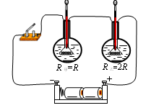
19. 如图是 “探究电流通过导体产生的热量与导体电阻间关系”的实验装置，两阻值分别为R和2R的电阻丝浸在相同质量和初温的煤油中，每一烧瓶里各插入一温度计。请回答下列问题：
（1）合上开关，经过一段时间，两电阻丝产生热量的多少是通过 ▲ 反映出来的；
（2）采用这种连接方式的目的是 ▲ 。
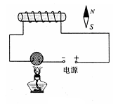
20. 如图所示的实验装置中，玻璃球内的导线是分开的，小磁针处于静止状态．当用酒精灯把玻璃球加热到红炽状态时，发现小磁针发生了偏转；根据以上现象可知，当把玻璃球加热到红炽状态时，玻璃变成了_▲__体，此时小磁针的__▲__极将向螺线管偏转；小磁针和螺线管间的相互作用是通过___▲___发生的．玻璃球内能的改变是通过_▲____的方法实现的。

21. 某同学在学习直流电动机时，用直流电动机做了几次实验，把它接入不同电压的电路中所得结果如下表所示．这台电动机线圈的电阻为 ▲ ．当电动机正常工作时，转化为机械能的效率为 ▲ ．
电动机的电压／V | 电动机工作状态 | 通过电动机的电流／A
0．2 | 不转动 | 0．4
2．0 | 正常工作 | 1．0
22. 现代社会中，信息的传递非常重要，电磁波在信息的传递中扮演了非常重要的角色，收音机就是利用电磁波传递信息的一种工具。已知中央人民广播电台第一套节目发射电磁波的波长约为250m，则其频率约为__▲__MHz，你认为利用电磁波的反射 ▲ (填“可以”或“不可以”)测地球与月球间的距离。请你再举一种利用电磁波传递信息的工具：_______▲__________（电磁波在空气中的传播速度为：3.0×10⁸m/s）
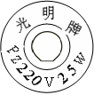
23. 电能跟我们关系十分密切,生产和生活都离步开它.某物理学习小组进行综合实践社会活动,对小丽家的家庭用电的几个问题进行了探究.
(1)如图是小丽房间里的一只照明台灯.它正常工作__▲__h消耗1Kw·h的电能
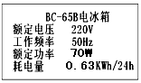
(2)小丽家的电子电能表上标有“220V 10(20)A”和“2500imp/Kw·h”的字样，这个电能表允许接入的用电器的最大功率是____▲___W. 小丽用手表记下在5min内她家电能表的耗电指示灯闪烁了75次，则小丽家正在使用的用电器的总功率为 ▲ W.
(3)右图是小丽家BC-65B型电冰箱的铭牌，多数用电器都有类似的铭牌，从中可以查到这个用电器的一些技术参数.请你仔细阅读该铭牌，该电冰箱的压缩机一天正常工作的总时间是__▲___h.
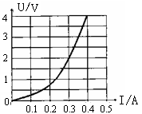
24. 右图是一个小灯泡的电流和电压变化规律图像，物理学中叫做伏安特性图像。由图像可知，当小灯泡在U=4V时，灯泡灯丝的电阻为____▲____Ώ；当小灯泡中流过0.3A的电流时，它消耗的功率是_______▲____W。

25. 按照安全用电原则，用笔画线代替导线将下图中所示的三线插座和电灯、开关接到火线、零线上。

第25题

26. 当给螺线管通电时，小磁针N极的指向如图所示．试在图中标出螺线管的N、S极及电源的+、－极．
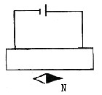
N
S
电源

第26题
第27题

27. 在如图所示中根据小磁针静止时N极的指向，画出螺线管线圈的绕法。
28. 为保证湖滨桥以及过桥车辆的安全，工作人员在桥的人口处安装了“超载检测报警系统”．
检测时，当车辆重量小于1×10⁵N时，绿灯亮、红灯灭，表示可以通行；当车辆重量大于等
于1×10⁵N时，红灯亮、绿灯灭，表示禁止通行．系统中的电路元件如图（甲）所示，其中压
敏电阻R_{x}二在检测时承受车辆的全部重量，它的阻值随所受压力F变化的图像如图（乙）所
示；R₀为定值电阻；电磁继电器线圈的阻值为10Ω,当流过线圈的电流大于等于30mA时，
通电线圈的作用效果大于弹簧的作用效果，衔铁被吸下，动触点P和静触点M断开并和
静触点N接通；电池组的电压为6V；绿灯、红灯的正常工作电压均为220V.
(1)请在图（甲）中用笔画线代替导线完成电路连接．
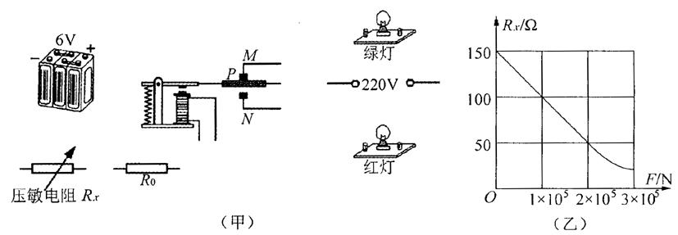
(2)定值电阻Ro的阻值为 ▲ Ω

第28题

三．解答与探究：（29题每空1分， 30题每空10分，31题5分，32题6分，33题8分共35分）

29. 小明和小华同学合作，探究“影响通电螺线管磁性强弱的因素”。选用的实验器材有：干电池(电压一定)、滑动变阻器、数量较多的大头针、铁钉及长导线。
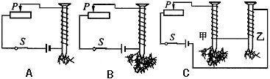
(1) 小明将导线绕在铁钉上制成简易螺线管，利用________▲_____________来显示通电螺线管磁性强弱。
(2) 小华连接好电路，如图A所示，滑动变阻器连入电路的阻值较大，闭合开关，铁钉吸引一定数量的大头针；移动变阻器滑片，使其连入电路的阻值变小，如图B所示，铁钉吸引大头针的数量增大。比较图A和B可知 __▲__图中的电流较小。可得出结论，通过通电螺线管的电流越_▲__ (选填“大”或“小”)，通电螺线管磁性越强。
(3) 如图C所示，小明和小华将导线绕在两枚铁钉上构成两个简易通电螺线管串联的电路。实验状态图显示的现象说明：在 ___▲____相同的情况下，通电螺线管线圈的匝数越多，通电螺线管磁性越强。

30.用“伏安法”测量一只额定电压为2.5V小灯泡的电阻．
（1）图甲是实验电路图，图上的圆圈表示电表，请在圆圈内填入相应的字母
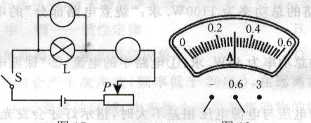
实验次数 | 1 | 2 | 3
电压／V | 1.00 | 1.70 | 2.50
电流／A | 0.14 | 0.22 | ▲
电阻／Ω | 7.l | 7.7 | ▲
甲 乙
（2）某实验小组通过改变灯泡两端的电压，进行了三次测量，部分记录见上表。若电压表示数为2.50V时，电流表的指针位置如图乙所示，请你填写表格中的两个空格并计算出改灯泡的而定功率为 ▲ W。
（3）老师看了该小组的记录，提示说：你们注意到三次测量的电阻相差较大这个现象吗？通过交流，其他小组也都有类似现象：灯泡电阻随电压 ▲ （填增大或减小）、亮度 ▲ （填增强或减弱），经讨论，同学们认识到：实验有误差是肯定的，但这个现象不能单纯用误差来解释因为：如果是误差，那么三次测得的电阻值应该相差___▲__（选填“较大”或“较小”），并具有__▲__的特点（选填“逐次增大”、“逐次减小”或“时大时小”）后来，同学们注意到灯泡发热发光的特殊性，认为灯泡的电阻可能与__▲___有关，并通过查阅资料得到了证实。

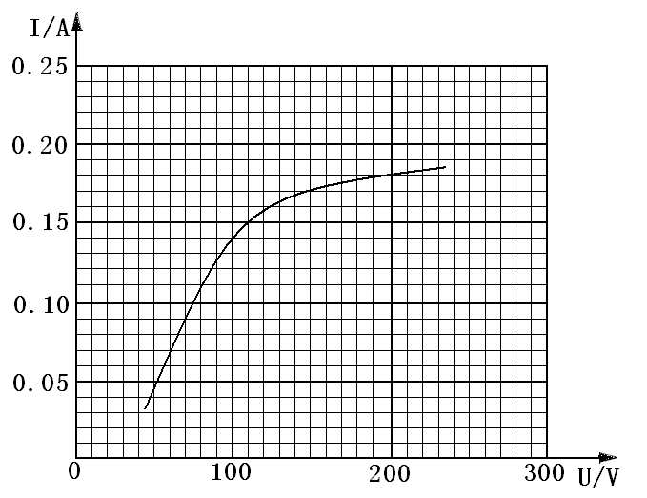
31.小华同学查阅课外资料时，获得一幅“220V 40W”白炽灯泡电流和电压的关系图象，从图象上能推知，白炽灯泡在不同电压下的实际电阻值。小华想：若将两只相同的这种灯泡串联在220V的电源上，两只灯泡实际消耗的总电功率会是多少呢？小华与小明同学交流了这一想法。
小明给出以下解答：
一只灯泡的电阻 $R=\frac{U_{额^{2}}}{P_{额}}＝\frac{\text{220}V×\text{220}V}{\text{40}W}＝\text{1210}Ω$
两只灯泡串联接在220V的电源上，消耗的总电功率为：认为小明同学的解答是否正确?若不正确，请你说明不正确的原因，并给出正确的解答。▲

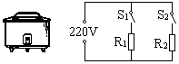
32.如图是家乐牌节能型家用电饭煲（左图）及简化的电路图（右图）。当S1、S2都闭合时，R1、R2、两个发热体同时给锅加热，处于高温加热状态；当只闭合S1时，处于低温保温状态。已知家庭电路电压为220V，R2工作时的阻值为88Ω，电饭煲低温保温状态时的功率为40W。求： （1）高温加热状态时，通过R2的电流是多少安？▲（2）低温保温状态时，R1的阻值是多少欧？▲（3）如果用来煮一次米饭（高温加热状态）用30min. 则电饭锅要消耗多少电能？▲

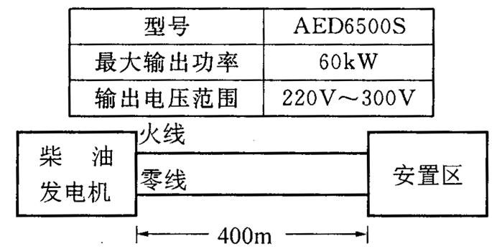
33.“5·12”坟川大地震发生后，常州常发集团向灾区人民捐赠一批柴油发电机．这种柴油发电 机的工作原理为：以风冷四冲程直喷式柴油机为动力系统，带动发电机发电，该柴油发电机 说明书的部分内容如表所示．现在用一台该型号的柴油发电机给灾民临时安置区供电，如图所示．发电机到安置区的距离是400m,输电线路中的火线和零线均为GBCZ60型单股铜导线，其总电阻为0.2Ω.安置区家用电器的总功率为44kW, 当这些家用电器都正常工作时，求：
(1)输电线路中的电流多大？▲
(2)输电线路损失的电功率多大？▲
(3)发电机实际输出电压多大？▲
(4)该柴油发电机工作过程中，每小时消耗18kg柴油，柴油完全燃烧产生的内能转化为发电机输出电能的效率是多少？（柴油热值是3.3 X 10⁷J/kg) ▲

奔牛初中三月份达标练习九年级物理2010-3-24
试题答题卡
一．选择题（每题只有一个正确答案符合题意，每题2分，共24分）
1 | 2 | 3 | 4 | 5 | 6 | 7 | 8 | 9 | 10 | 11 | 12
二．填空与作图（第13题—24题，每空1分，25-28题各3分，共43分）
13.
14. Ω A
15.
16． J
17.
18．
19.
20．
21． Ω
22. MHz Ω V
23. h W W h
24. Ω W
25.

26. 27.
N
S
电源

28. (1)请在图（甲）中用笔画线代替导线完成电路连接．
(2)定值电阻Ro的阻值为 Ω

第28题

三．实验探究与计算（29题每空1分， 30题每空10分，31题5分，32题6分，33题8分共33分）
29.
30. （1）图甲是实验电路图，图上的圆圈表示电表，请在圆圈内填入相应的字母
实验次数 | 1 | 2 | 3
电压／V | 1.00 | 1.70 | 2.50
电流／A | 0.14 | 0.22
电阻／Ω | 7.l | 7.7
甲 乙
（2）请你填写表格中的两个空格并计算出改灯泡的而定功率为 W。
（3）老师看了该小组的记录，提示说：你们注意到三次测量的电阻相差较大这个现象吗？通过交流，其他小组也都有类似现象：灯泡电阻随电压 （填增大或减小）、亮度 （填增强或减弱），经讨论，同学们认识到：实验有误差是肯定的，但这个现象不能单纯用误差来解释因为：如果是误差，那么三次测得的电阻值应该相差_______（选填“较大”或“较小”），并具有_______的特点（选填“逐次增大”、“逐次减小”或“时大时小”）后来，同学们注意到灯泡发热发光的特殊性，认为灯泡的电阻可能与_______有关，并通过查阅资料得到了证实。

31.

32. 如图是家乐牌节能型家用电饭煲（左图）及简化的电路图（右图）。当S1、S2都闭合时，R1、R2、两个发热体同时给锅加热，处于高温加热状态；当只闭合S1时，处于低温保温状态。已知家庭电路电压为220V，R2工作时的阻值为88Ω，电饭煲低温保温状态时的功率为40W。求： （1）高温加热状态时，通过R2的电流是多少安？▲（2）低温保温状态时，R1的阻值是多少欧？▲（3）如果用来煮一次米饭（高温加热状态）用30min. 则电饭锅要消耗多少电能？▲

33. “5·12”坟川大地震发生后，常州常发集团向灾区人民捐赠一批柴油发电机．这种柴油发电 机的工作原理为：以风冷四冲程直喷式柴油机为动力系统，带动发电机发电，该柴油发电机 说明书的部分内容如表所示．现在用一台该型号的柴油发电机给灾民临时安置区供电，如图所示．发电机到安置区的距离是400m,输电线路中的火线和零线均为GBCZ60型单股铜导线，其总电阻为0.2Ω。安置区家用电器的总功率为44kW, 当这些家用电器都正常工作时，求：
(1)输电线路中的电流多大？▲
(2)输电线路损失的电功率多大？▲
(3)发电机实际输出电压多大？▲
(4)该柴油发电机工作过程中，每小时消耗18kg柴油，柴油完全燃烧产生的内能转化为发电机输出电能的效率是多少？（柴油热值是3.3 X 10⁷J/kg) ▲

